# RA XIMHAI ISSN 1665-0441

Volumen 13 Número 3 Edición Especial

Julio-Diciembre 2017

223-241

# Análisis de datos meteorológicos a lo largo de la costa del océano pacifico mexicano (anomalías: parte ii)

**METEOROLOGICAL DATA ANALYSIS THROUGH THE MEXICAN OCEAN PACIFIC COAST (ANOMALIES: PART II)**

Emilio **Palacios-Hernández1**; Laura **Carrillo2**; Iryna **Tereshchenko**1; Alma Delia **Ortiz-Bañuelos**1 y David

# Ávalos-Cueva3,4

1 Universidad de Guadalajara, Depto. de Física; 2 El Colegio de la Frontera Sur, Unidad Chetumal**; 3** Universidad de Guadalajara, Depto. de Ingeniería Civil y Topografía,. 4 Instituto Tecnológico Superior de Arandas.

**RESUMEN**

Se analizan series de tiempo de variables meteorológicas obtenidas por reanálisis, en diferentes zonas de la costa mexicana del Océano Pacífico y se comparan la climatología con las variabilidades interanuales, donde se establece que la mayor variabilidad interanual está asociada a El Niño- Oscilación del Sur.

**Palabras clave:** Océano Pacífico, Costa mexicana, El Niño- Oscilación del Sur.

.

**SUMMARY**

Analysis is performed on time series of meteorological variables obtained by reanalysis in different areas of the Mexican Pacific Coast and compared climatology with interannual variability, where it is established that the greatest interannual variability is associated with El Niño- Southern Oscillation.

**Key words:** Pacific Ocean, Mexican coast, El Niño-Southern Oscillation

**INTRODUCCIÓN**

En la parte I de este artículo se estableció el comportamiento estacional de las variables meteorológicas: temperatura, presión atmosférica, humedad relativa y componentes zonal y meridional del viento, en este trabajo se analiza la variabilidad interanual debida a fenómenos de escala global como el fenómeno El Niño-Oscilación del Sur (ENOS), entre otros además de discernir las zonas más afectadas por las diferentes señales interanuales, para finalmente establecer anomalías climatológicas de diferentes escalas temporales, para definir sus teleconecciones con los fenómenos de escala interanual.

La variabilidad interanual que determina anomalías climáticas, que podrían ser debidas a fenómenos globales como El Niño–Oscilación del Sur (ENOS), La Niña, El Niño *"Modoki"* (Kim *et al.,* 2009) y otros, a través de los índices globales tales como: índice de oscilación del Sur (SOI), índice de oscilación del Sur extratropical (SOI*), Índice multivariable ENOS (MEI), índice de oscilación extratropical del Norte (NOI) y el Índice Oceánico de El Niño (ION).

# MÉTODOS Y TÉCNICAS DE INVESTIGACIÓN

En la parte I de este artículo ya se indicó cómo y dónde se obtuvieron los datos y el análisis de los mismos, por lo que no se repetirá en esta parte II. Por otro lado, se indica el procedimiento para obtener las anomalías interanuales:

Recibido: 10 de marzo de 2017. Aceptado: 07 de junio de 2017. **Publicado como ARTÍCULO CIENTÍFICO en Ra Ximhai 13(3): 223-241.**

**223**

meteorológicos a lo largo de la costa del océano pacifico mexicano (anomalías: parte II)

1. Obtener las anomalías interanuales y filtración de anomalías menores a tres meses que son generados por los procesos regionales.
2. Calcular coeficientes de correlación, entre anomalías interanuales y los índices globales: SOI, SOI*, NOI los cuales fueron obtenidos de PFE (Pesca del Pacífico Medio Ambiente [http://www.pfel.noaa.gov/products/PFEL/modeled /indices/NOIx](http://www.pfel.noaa.gov/products/PFEL/modeled%20%20/indices/NOIx)/noix_download.html), El ONI del CPC (centro de predicción climática <http://www.cpc.ncep.noaa.gov/products/analysis_monitoring/ensostuff/ensoyears.shtml>) y el MEI de (<http://www.esrl.noaa.gov/psd/people/klaus.wolter/MEI/mei.html>).

En la naturaleza, no todas las primaveras, veranos, otoños e inviernos son iguales, al hacer una comparación grafica de la serie modelada (SM) con la serie original completa (SOC), es factible analizar la variabilidad interanual.

*Obtención de anomalías*

Las anomalías se definen como:𝑎 = 𝑆𝑂𝐶 – 𝑆𝑀

Las cuales indican que las diversificaciones de las variables, que no se deben al comportamiento anual, probablemente se deban a fenómenos de escala global como podría ser El Niño -Oscilación del Sur (ENOS) La Niña , El Niño *"Modoki"* (Kim *et al.,* 2009). Para descartar las anomalías de alta frecuencia, ya que, están posiblemente relacionadas con algunos fenómenos locales, se realiza un filtrado (promedio móvil de 3 meses) de las anomalías menores a 3 meses, así solo se consideran las generadas por fenómenos a gran escala.

*Análisis y coeficientes de correlación*

El coeficiente de correlación, es un instrumento estadística elemental e importante para el análisis climatológico de las variables meteorológicas que involucran series de tiempo. El coeficiente de correlación proporciona información sobre la relación lineal existente entre dos variables cualesquiera. Si se tiene dos variables (*X* e *Y*) existe correlación si al aumentar los valores de *X* lo hacen también los de *Y*, y viceversa.

*Índices globales*

El fenómeno El Niño -Oscilación del Sur, ENSO, es considerado como la más importante variabilidad climática interanual, así como por los efectos de este fenómeno en las condiciones meteorológicas, las actividades económicas y sobre las poblaciones. Para identificar y definir el ENSO se han diseñado numerosos índices, unos con base en las características atmosféricas o del mar, o bien, por combinaciones de ambas. En este trabajo se utilizan los índices SOI, SOI*, NOI, MEI, y ONI, para identificar cuantitativamente las fases caliente y fría del ENSO. A continuación se indica el significado y el cálculo de cada índice:

El índice de la Oscilación del Sur **(SOI-Southern Oscillation Index)**. Como cualquier otro índice, se calcula aritméticamente de las oscilaciones mensuales o estacionales de diferencias de presión atmosférica entre la isla de [Tahití](http://es.wikipedia.org/wiki/Tahit%C3%AD) y la ciudad de [Darwin](http://es.wikipedia.org/wiki/Darwin_(Australia)), Australia. La existencia de valores negativos sostenidos del SOI frecuentemente indica episodios del fenómeno de El Niño. Los valores positivos del SOI se asocian con La Niña.

En el cálculo del SOI se tiene presente que las anomalías mensuales de presión atmosférica son desde el período de 30 años.

donde

**SOI** =

(𝐸𝑠𝑡𝑎𝑛𝑑𝑎𝑟𝑖𝑧𝑎𝑑𝑜 𝑇𝑎ℎ𝑖𝑡í − 𝐷𝑎𝑟𝑤𝑖𝑛 𝑒𝑠𝑡á𝑛𝑑𝑎𝑟𝑖𝑧𝑎𝑑𝑜)

𝑀𝑆𝐷

**MSD (Desviación típica mensual)** = √[ 𝛴 (𝑒𝑠𝑡𝑎𝑛𝑑𝑎𝑟𝑖𝑧𝑎𝑑𝑜𝑠 𝑇𝑎ℎ𝑖𝑡í – 𝐷𝑎𝑟𝑤𝑖𝑛 𝑒𝑠𝑡á𝑛𝑑𝑎𝑟)2]

𝑁

**N**=número de meses resumidos

# Estandarizado Tahití =

(𝑆𝐿𝑃 𝑟𝑒𝑎𝑙 𝑇𝑎ℎ𝑖𝑡í − 𝑆𝐿𝑃 𝑇𝑎ℎ𝑖𝑡í 𝑚𝑒𝑑𝑖𝑎)

𝐷𝑒𝑠𝑣𝑖𝑎𝑐𝑖ó𝑛 𝑒𝑠𝑡á𝑛𝑑𝑎𝑟 𝑑𝑒 𝑇𝑎ℎ𝑖𝑡í

donde SLP (Sea Level Pressure o Presión atmosférica a nivel del mar)

𝑁

**Desviación estándar de Tahití** = √[ 𝛴 (𝑟𝑒𝑎𝑙𝑒𝑠 𝑆𝐿𝑃 𝑇𝑎ℎ𝑖𝑡í − 𝑚𝑒𝑑𝑖𝑎 𝑆𝐿𝑃 𝑇𝑎ℎ𝑖𝑡í)2 ]

con **N** = número de meses y

# Darwin estandarizado =

(𝑆𝐿𝑃 𝐷𝑎𝑟𝑤𝑖𝑛 𝑟𝑒𝑎𝑙 − 𝑆𝐿𝑃 𝐷𝑎𝑟𝑤𝑖𝑛 𝑚𝑒𝑑𝑖𝑎)

𝐷𝑒𝑠𝑣𝑖𝑎𝑐𝑖ó𝑛 𝐸𝑠𝑡á𝑛𝑑𝑎𝑟 𝑑𝑒 𝐷𝑎𝑟𝑤𝑖𝑛

Donde

**Desviación estándar de Darwin** = √[𝛴 (𝑟𝑒𝑎𝑙𝑒𝑠 𝑆𝐿𝑃 𝐷𝑎𝑟𝑤𝑖𝑛 − 𝐷𝑎𝑟𝑤𝑖𝑛 𝑠𝑖𝑔𝑛𝑖𝑓𝑖𝑐𝑎 𝑆𝐿𝑃)2]

y **N**= número de meses.

𝑁

El SOI es un buen indicador de las variaciones tropicales relacionadas con El Niño y La Niña, pero no puede ser la mejor manera de representar a la variabilidad interanual global decenal, sobre todo en las latitudes extratropicales. Debido a que el SOI hace hincapié en las variaciones en la circulación zonal de Walker, e informa poco acerca de la circulación meridional (las celdas de Hadley) y su variabilidad, que es un vínculo importante entre la atmósfera tropical y de latitudes medias. La circulación de Hadley se asocia específicamente con los vientos alisios, que proceden de los sistemas de alta presión extratropical, incluye el Centro de Alta Presión del Pacifico Norte (NPH) y Centro de Alta Presión del Pacifico Sur (SPH). El nivel superior de la circulación de Hadley se alimenta en la zona extratropical. Es por eso que se considera un índice más, el SOI*

El índice de oscilación del Sur extratropical **(SOI*-Extratropical Southern Oscillation Index)**, es un complemento del SOI, por tanto tiene una conexión física a las zonas extratropicales. SOI* se considera para el diagnóstico extratropical interanual de la variabilidad decadal y para entender mejor los procesos responsables de los cambios a macroescala en las condiciones atmosféricas y oceánicas:

SOI* = SLMB_SPH – SLMB_DARWIN

SLMB_SPH son las anomalías de presión atmosférica a nivel del mar del Centro de Alta Presión del Pacifico Sur y SLMB_DARWIN son las anomalías de presión atmosférica a nivel del mar en Darwin, Australia.

meteorológicos a lo largo de la costa del océano pacifico mexicano (anomalías: parte II)

El Índice de oscilación Norte **(NOI-Extratropical Northern Oscillation Index)**, es la anomalía de la diferencia de presión a nivel del mar, entre el (NPH-Centro de alta presión atmosférica del Norte del Océano Pacífico) y Darwin, Australia y se calcula de la siguiente manera:

NOI = SLMB_NPH - SLMB_DARWIN

SLMB_NPH es anomalías de presión a nivel del mar del Centro de Alta Presión del Pacifico Norte.

Los valores negativos menores a -2 del SOI, NOI, SOI* indican frecuentemente sucesos de El Niño, y generalmente son conducidos por el calentamiento del Pacífico tropical central y del este, así como una disminución en la intensidad de los vientos del Pacífico. Los valores positivos Mayores a +2 del SOI, NOI y SOI* se asocian a vientos más acelerados del Pacífico y a Temperaturas más calientes del mar al Norte de Australia, conocido como episodio La Niña , (Sánchez-Román, 2008).

El Índice multivariable ENOS (**MEI-Multivariate El Niño Index**) se puede entender cómo un promedio de las características principales del ENSO, el MEI se calcula como el primer componente principal (CP) sin rotar de los seis campos observados combinados de presión atmosférica al nivel del mar, viento zonal y meridional, temperatura superficial del mar, temperatura del aire a nivel del mar y nubosidad. Esto se logra mediante la normalización de la varianza total de cada campo y luego realizar la extracción de la CP por primera vez en la matriz de covarianza de los campos combinados. Con el fin de mantener el MEI comparables, todos los valores de temporada están normalizados con respecto a cada temporada y el periodo de referencia. Cabe señalar que valores positivos Mayores a +1 del MEI representan la fase caliente del ENSO o El Niño, mientras que los valores negativos menores a -1 del MEI están relacionados a la fase fría del ENSO o La Niña. (Wolter y Timlin, 1993).

El índice Oceánico El Niño **(ONI-Oceanic El Niño Index)**, es el criterio del Centro de Predicción Climática, (NCEP) de NOAA, se obtiene mediante el promedio móvil de la anomalía de la temperatura de la superficie del mar, en relación con el período de referencia 1971-2000, con tres meses sucesivos y se calcula:

Índice ONI = (𝐴𝑇𝑆𝑀𝑖−1+𝐴𝑇𝑆𝑀𝑖+𝐴𝑇𝑆𝑀𝑖+1)

3

donde, 𝐴𝑇𝑆𝑀𝑖, es la Anomalía de Temperatura de la Superficie del mar del mes, 𝐴𝑇𝑆𝑀𝑖−1 + 𝐴𝑇𝑆𝑀𝑖+1, ATSM de los meses precedentes y siguientes al mes dado. El ONI, se ha convertido en el factor estándar que NOAA utiliza para la identificación de El Niño (caliente) y La Niña (frio) eventos en el Pacífico tropical. En condiciones de El Niño, el ONI debe ser igual o superior a +0.5 °C de anomalía, mientras que en condiciones La Niña, el ONI debe ser igual o inferior a -0.5 °C.

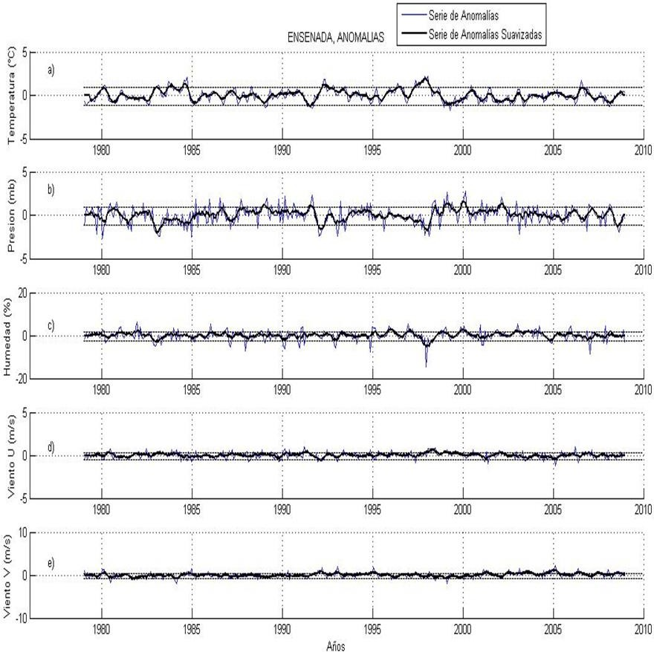

**Figura 1.** Serie Anómala (azul) y Anómala suavizada (negro) de temperatura, presión, humedad, viento en U y V de

Ensenada.

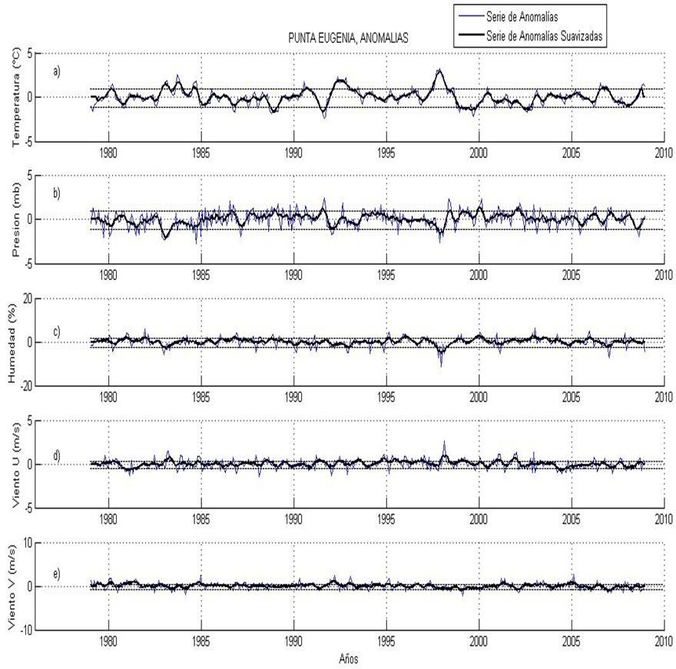

**Figura 2.** Serie Anómala (azul) y Anómala suavizada (negro) de temperatura, presión, humedad, viento en U y V de Punta Eugenia.

meteorológicos a lo largo de la costa del océano pacifico mexicano (anomalías: parte II)

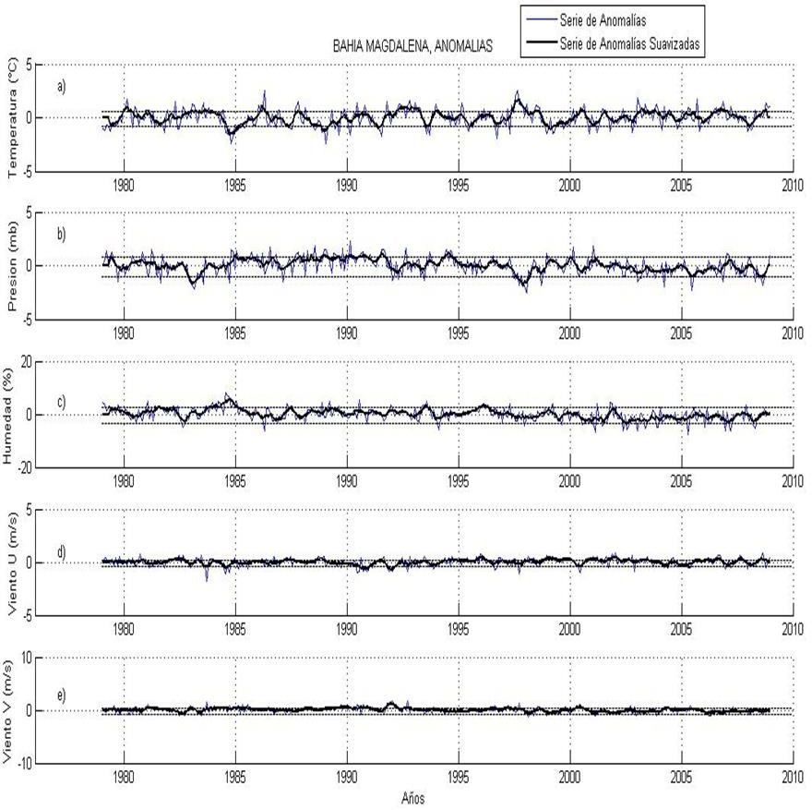

**Figura 3.** Serie Anómala (azul) y Anómala suavizada (negro) de temperatura, presión, humedad, viento en U y V de Bahía Magdalena.

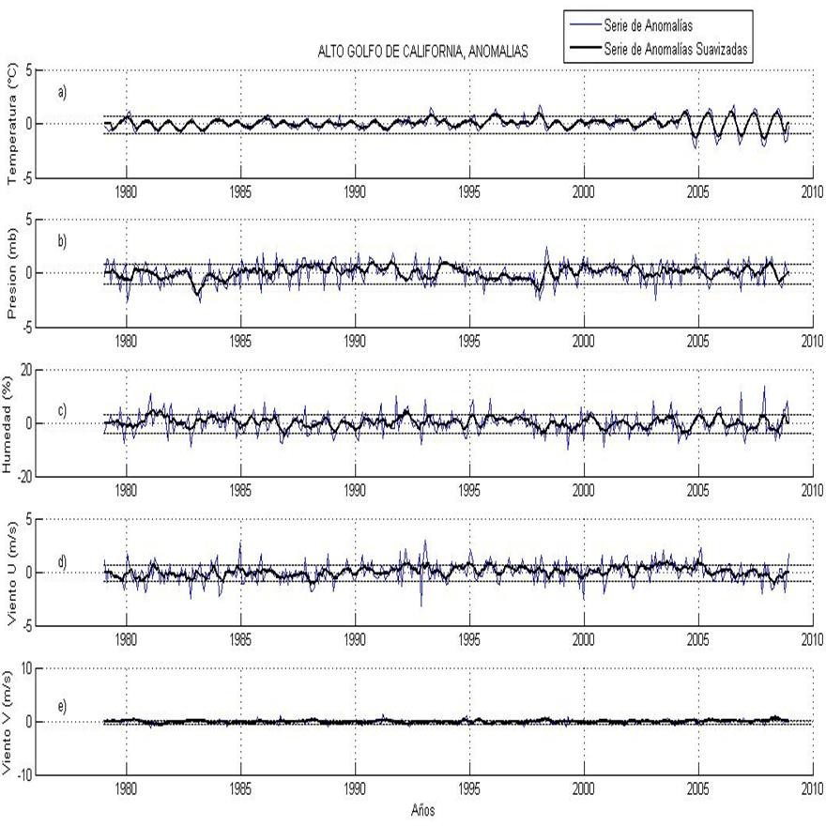

**Figura 4.** Serie Anómala (azul) y Anómala suavizada (negro) de temperatura, presión, humedad, viento en U y V de Alto Golfo de California.

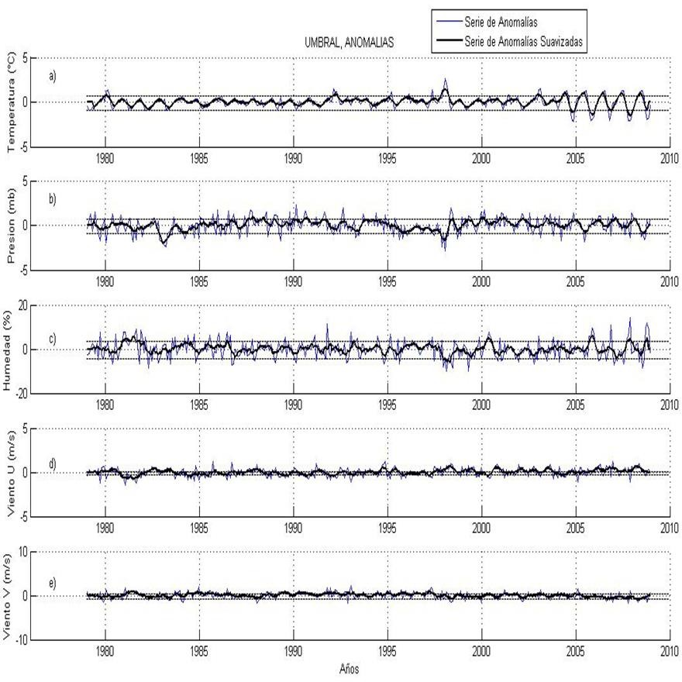

**Figura 5.** Serie Anómala (azul) y Anómala suavizada (negro) de temperatura, presión, humedad, viento en U y V de

Umbral del Golfo de California.

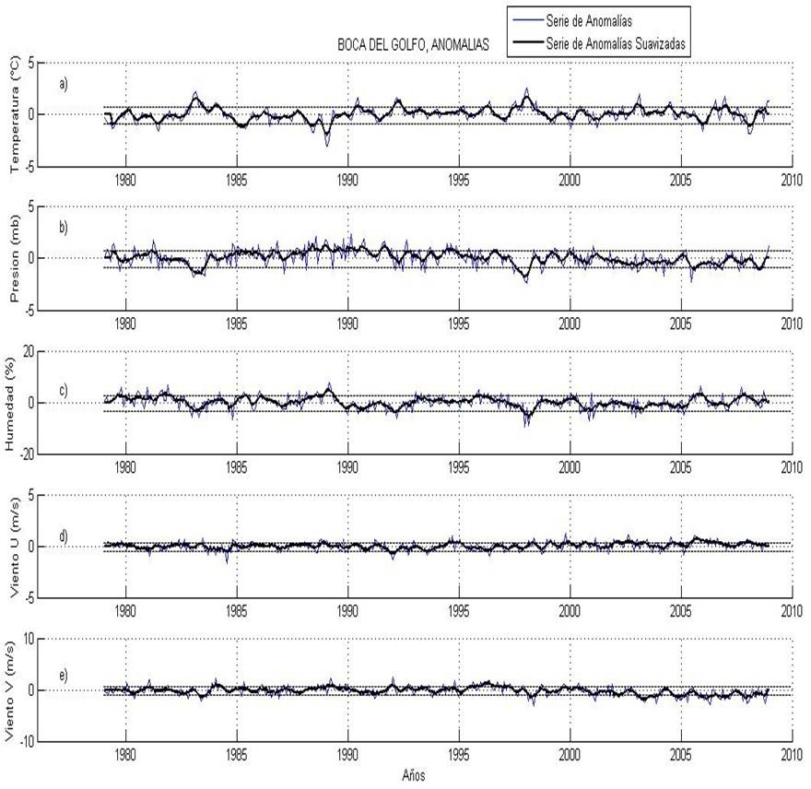

**Figura 6.** Serie Anómala (azul) y Anómala suavizada (negro) de temperatura, presión, humedad, viento en U y V de Boca del Golfo de California.

meteorológicos a lo largo de la costa del océano pacifico mexicano (anomalías: parte II)

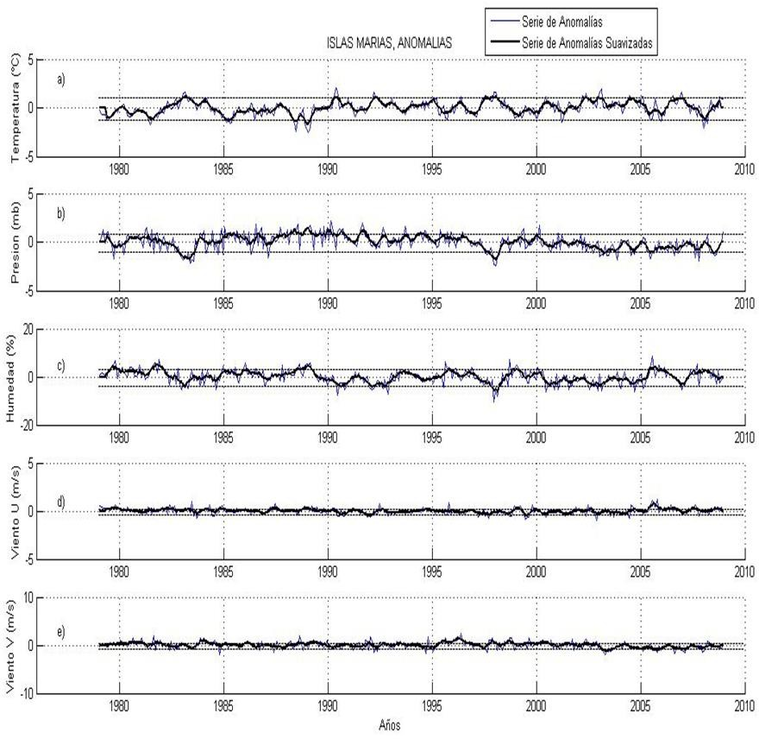

**Figura 7.** Serie Anómala (azul) y Anómala suavizada (negro) de temperatura, presión, humedad, viento en U y V de Islas Marías.

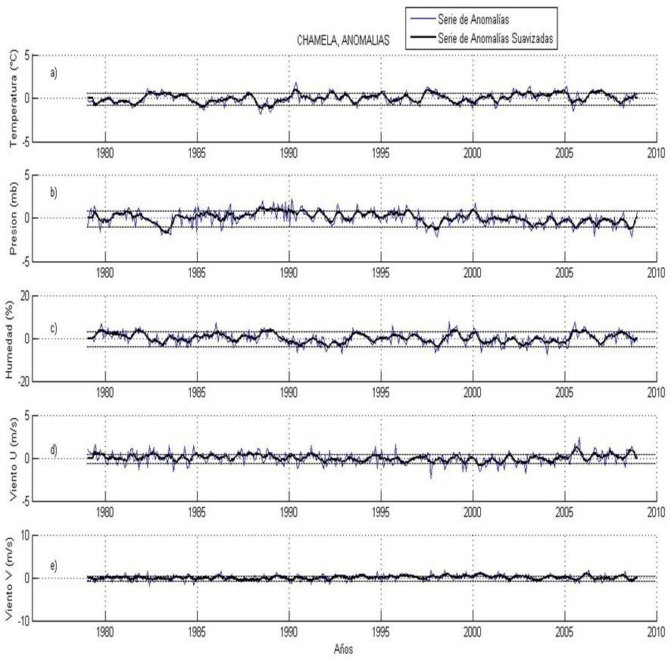

**Figura 8.** Serie Anómala (azul) y Anómala suavizada (negro) de temperatura, presión, humedad, viento en U y V de Chamela.

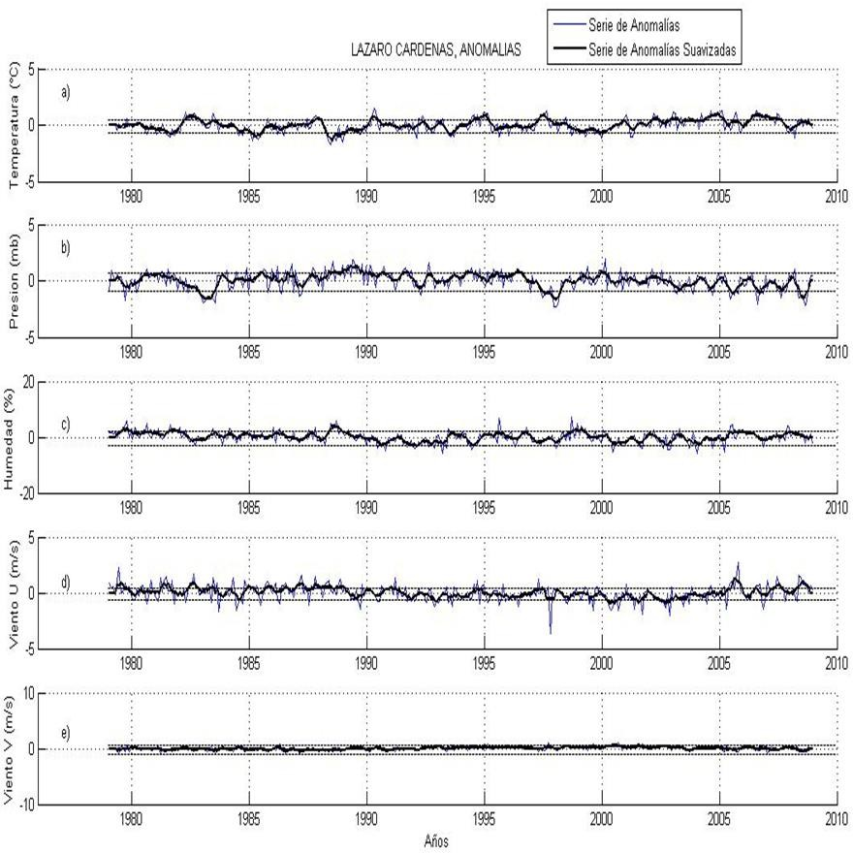

**Figura 9.** Serie Anómala (azul) y Anómala suavizada (negro) de temperatura, presión, humedad, viento en U y V de Lázaro Cárdenas.

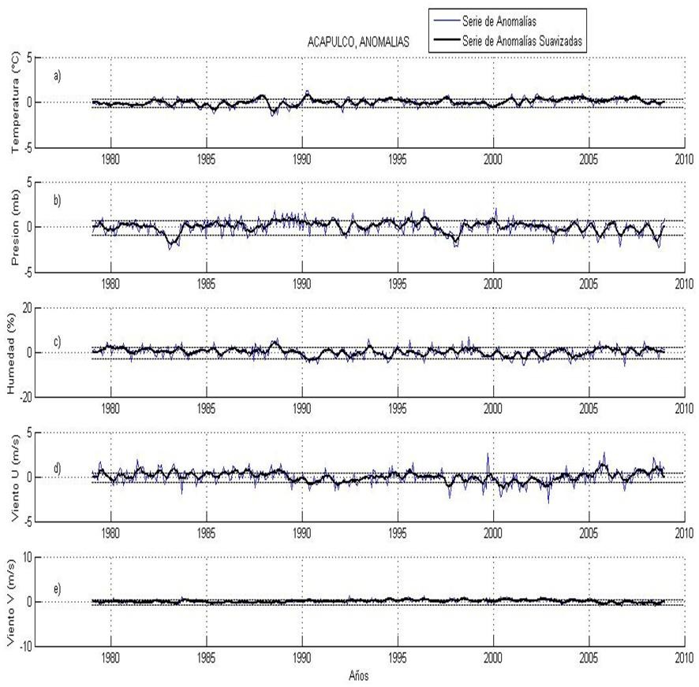

**Figura 10.** Serie Anómala (azul) y Anómala suavizada (negro) de temperatura, presión, humedad, viento en U y V de Acapulco.

meteorológicos a lo largo de la costa del océano pacifico mexicano (anomalías: parte II)

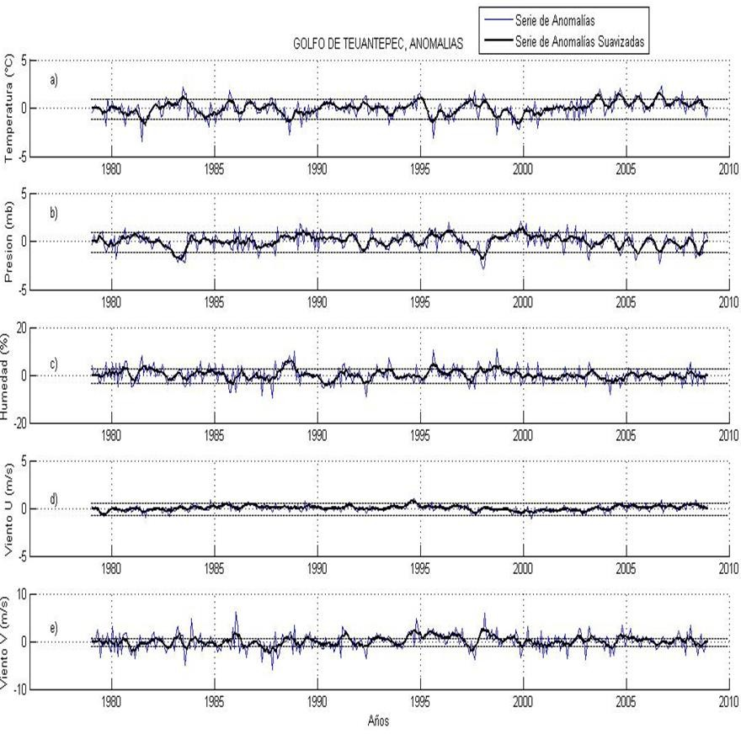

**Figura 11.** Serie Anómala (azul) y Anómala suavizada (negro) de temperatura, presión, humedad, viento en U y V del Golfo de Tehuantepec.Uno de los trabajos más recientes publicados es El Niño *“Modoki”* (EMI, por sus siglas en inglés, palabra japonesa que significa "similar, pero diferente"), se forma en el Pacífico Central, (El fenómeno de El Niño se forma en el Pacífico Oriental). El calentamiento en el Pacífico Central se asocia con una mayor frecuencia de tormentas y un mayor potencial de tocar tierra a lo largo de la costa del Golfo de California y la costa de América Central:

EMI = [ATSM] A -0.5 * [ATSM] B -0.5 * [ATSM] C

El número entre corchetes en la ecuación, representan el área-un promedio de ATSM en cada una de las regiones A (165E-140W, 10S-10N), B (110W-70W, 15S-5N) y C (125E-145E, 10S -20N), respectivamente.

(Kim *et al.,* 2009). Debido a que este índice EMI es muy reciente no se emplea en el estudio del presente trabajo, solo se menciona.

# RESULTADOS Y DISCUSIÓN

**Anomalias climaticas interanuales**

Las anomalías de las variables meteorológicas presión, temperatura, humedad relativa y viento fueron calculados con la ecuación de Anomalías. Los resultados para Ensenada, se ilustran en la *Figura 1*, dos líneas una de color azul y una negra, la azul corresponde a la serie de anomalías calculadas y la negra es la serie de anomalías calculadas con suavización móvil, con el propósito de analizar los datos anómalos. Asimismo, en las *Figuras 2-11* se muestran las anomalías para cada punto de estudio.

# Coeficientes de correlación

En las *Figuras 12-16*, se muestra la correlación de las series anómalas con los índices globales para todos los puntos de estudio. Para una mejor ilustración de los índices de correlación se muestran por colores, el índice SOI se presenta en azul; NOI en verde; SOI* en rojo; MEI en azul cielo y para ONI en negro. La información que proporcionan los índices globales, para cada variable se especifica a continuación.

Con respecto a los coeficientes de correlación para la presión (*Figura 12*), se tiene, que son cercanos a cero, por tal motivo, se considera poca influencia de la variabilidad interanual con el comportamiento de la variable; de forma análoga con la temperatura (*Figura 13*). En la humedad relativa, Figura 14 Se observa, una correlación positiva significativa en Ensenada, Punta Eugenia, y Alto Golfo de California con el índice SOI.

El componente U del viento (*Figura 14*), se muestra Ensenada, Punta Eugenia, Bahía Magdalena, Islas Marías, Chamela, Lázaro Cárdenas y Golfo de Tehuantepec con correlación positiva respecto SOI. El componente V del viento (*Figura 14*), se muestra Punta Eugenia, Bahía Magdalena, Islas Marías, Chamela, Lázaro Cárdenas y Golfo de Tehuantepec con correlación positiva a SOI*. Los componentes del U y V con correlación negativa en el índice NOI son en Islas Marías, Chamela y Lázaro Cárdenas. Mientras que en el índice SOI las Islas Marías, Chamela, Lázaro Cárdenas, Acapulco y Golfo de Tehuantepec, muestran correlación negativa.

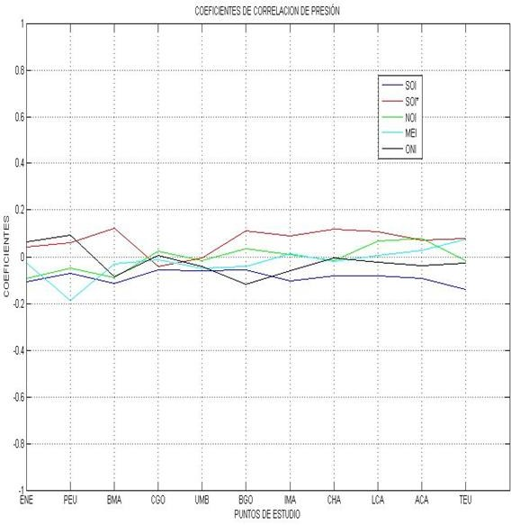

**Figura 12.** Coeficientes de correlación de Presión de: Ensenada (ENS), Punta Eugenia (PEU), Bahía de Magdalena (BMA), Alto Golfo de California (CGO), Umbral del Golfo de California (UMB), y Boca del Golfo de California (BGO), Islas Marías (IMA), Chamela (CHA), Lázaro Cárdenas (LCA), Acapulco (ACA) y por último, Golfo de Tehuantepec (TEU).

# Anomalías Interanuales y Correlación

*Presión*

Las anomalías destacadas en la Presión (*Figura 12*), se muestran en el Occidente de la península de Baja California (OBC), donde, se tienen anomalías positivas máximas en ENS con 1.54 hPa en diciembre de 1999

meteorológicos a lo largo de la costa del océano pacifico mexicano (anomalías: parte II)

y con el mismo valor en enero del 2000, PEU con 1.32 hPa en enero del 2000, y BMA con 1.15 hPa en junio de 1994. De igual manera, se presentan las anomalías negativas en ENS en enero de 1983 con -2.04 hPa y en la misma fecha PEU con -2.09, en BMA con -1.84 hPa en octubre de 1997.

En la región Dentro del Golfo de California (DGC) se muestran anomalías positivas en CGO con 1.02 hPa en junio de 1991, en UMB no se tienen anomalías superiores a 1 hPa, en BGO con 1.33 hPa en abril de 1988, en IMA con 1.39 hPa en diciembre de 1989. Ahora bien, las anomalías negativas se muestran en CGO y UMB con -2.00 hPa en diciembre de 1983, en BGO con -1.79 hPa en noviembre de 1997, por último, en IMA se tiene -1.88 hPa en abril de 1983.

En el Sur del Océano Pacífico Mexicano (SPM) se tiene anomalías positivas en CHA con 1.25 hPa en abril de 1988, y en marzo del año de 1989 se tiene en LCA con 1.30 hPa, y en la misma fecha, con 1.02 hPa en ACA, y TEU en noviembre de 1999 con 1.42 hPa. Asimismo las anomalías negativas se tienen en el año de 1983 en CHA en abril con -1.70, en ACA en enero con -1.87 hPa en 1983, y en TEU en abril con -1.88 hPa en 1983, finalmente en LCA en diciembre de 1998 con -1.65 hPa.

Con respecto a la correlación de esta variable, los coeficientes obtenidos son muy bajos y son de menor nivel de confianza. Aun así, a pesar de ser mínima la correlación, si se considera la relación cualitativa de la serie de tiempo SOI*, SOI y NOI, con las anomalías de esta variable meteorológica, se observa que los puntos de estudio están relacionadas con los fenómenos, La Niña en (ENS en diciembre de 1999 y en diciembre de 1998) y El Niño en (ENS y PEU en enero de 1983, BMA en octubre de 1997, CGO en junio de 1991, BGO en abril de 1988, IMA en diciembre de 1989, CGO y UMB en diciembre de 1983, BGO en noviembre de 1997, CHA en abril de 1988, TEU en noviembre de 1999, en CHA en abril de 1983, en ACA en enero en 1983, en TEU en abril en 1983).

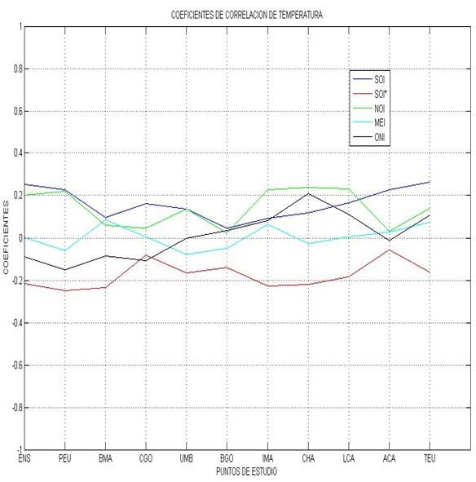

**Figura 13.** Coeficientes de Correlación de Temperatura de: Ensenada (ENS), Punta Eugenia (PEU), Bahía de Magdalena (BMA), Alto Golfo de California (CGO), Umbral del Golfo de California (UMB), y Boca del Golfo de California (BGO), Islas Marías (IMA), Chamela (CHA), Lázaro Cárdenas (LCA), Acapulco (ACA) y por último, Golfo de Tehuantepec (TEU).

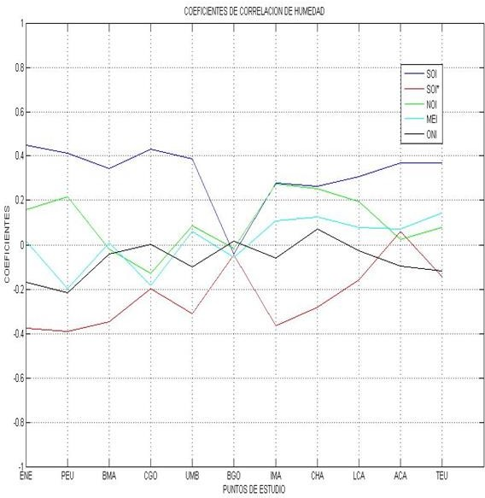

**Figura 14.** Coeficiente de correlación de Humedad de: Ensenada (ENS), Punta Eugenia (PEU), Bahía de Magdalena

(BMA), Alto Golfo de California (CGO), Umbral del Golfo de California (UMB), y Boca del Golfo de California (BGO), Islas Marías (IMA), Chamela (CHA), Lázaro Cárdenas (LCA), Acapulco (ACA) y por último, Golfo de Tehuantepec (TEU).

*Temperatura*

Analizando las anomalías de temperatura con la correlación (Figura 13) de toda la costa del Océano Pacifico Oriental Mexicano. Las anomalías positivas más sobresalientes se presentaron en el CGO con 1.06

°C en Mayo del 2006, en 1998 con 1.67 °C en diciembre, en BGO y UMB con 1.46 °C en mayo de 1998, en IMA un máximo de 1.14 °C en enero de 1983, las cuales se asocian al fenómeno de El Niño (Lavín, 2003). Asimismo, las anomalías negativas se presentaron en CGO con -1.43 °C en octubre del 2007, en BGO con un máximo de -1.97 °C en diciembre de 1989; en IMA con -1.70 °C en diciembre de 1989, y en UMB con - 1,51 °C en octubre del 2007; se observa que el evento anómalo comienza en el Sur del Golfo de California y termina en el Norte del Golfo; a algunas anomalías se les relaciona con La Niña de acuerdo (Lavín, 2003), también en este trabajo se menciona que la causa de algunas anomalías se debe a procesos locales. Asimismo, Lavín (2003) describe que en la parte media del Golfo se presentan anomalías intensas debido a la presencia de fuertes frentes de TSM; las anomalías más grandes se muestran en BGO, probablemente debido a la variabilidad interdecadal del Océano Pacifico.

meteorológicos a lo largo de la costa del océano pacifico mexicano (anomalías: parte II)

**Figura 15.** Coeficiente de correlación de viento U de: Ensenada (ENS), Punta Eugenia (PEU), Bahía de Magdalena (BMA), Alto Golfo de California (CGO), Umbral del Golfo de California (UMB), y Boca del Golfo de California (BGO), Islas Marías (IMA), Chamela (CHA), Lázaro Cárdenas (LCA), Acapulco (ACA) y por último, Golfo de Tehuantepec (TEU).

En la región OBC las anomalías positivas sobresalientes se tienen en 1997, en noviembre con 1.85 °C en Ensenada, y en agosto con 1.65 °C en BMA, y en abril de 1992 con 1.85 °C en PEU. Con respecto a las anomalías negativas, las cuales se presentan en verano; en julio de 1991 con -1.29 °C en ENS, en agosto de 1988 con -1.63 °C en PEU, y finalmente en agosto de 1984 con -1.58 °C en BMA.

Con respecto a la zona SPM, las anomalías positivas se registran principalmente en verano y sólo en otoño en LCA. De la misma forma, se registró en junio de 1997 con un valor de 1.00 °C en CHA, en noviembre del 2004 con 1.00 °C para LCA, en ACA se presentan anomalías positivas muy débiles en los treinta años, inferiores a 1.00 °C, y por último en junio del 2006 con 1.53 °C en TEU. Asimismo, las anomalías negativas se tienen en verano (junio, julio) de 1988; con -1.17 °C en CHA, LCA con -1.13 °C, y ACA con -1.16 °C; finalmente TEU en 1981 con -1.62 °C. También se observa que el evento anómalo de 1988 sucede al mismo tiempo en CHA, LCA, y ACA.

**Figura 16.** Coeficientes de correlación de viento V de: Ensenada (ENS), Punta Eugenia (PEU), Bahía de Magdalena (BMA), Alto Golfo de California (CGO), Umbral del Golfo de California (UMB), y Boca del Golfo de California (BGO), Islas Marías (IMA), Chamela (CHA), Lázaro Cárdenas (LCA), Acapulco (ACA) y por último, Golfo de Tehuantepec (TEU).

En la Costa del Océano Pacifico Mexicano el coeficiente de correlación con respecto a la temperatura y los fenómenos interanuales, es muy bajo, aunque hay evidencia de que los eventos ENSO afectan a la zona. Según (Hernández-Torre, 2004), la variabilidad de largo período de la Producción Primaria Total (PT) se presenta en una serie de tiempo de 1969 a 2002 para el Norte de Baja California, asociada con eventos ENSO, donde las anomalías negativas de PT coinciden con las anomalías negativas de este trabajo, en la región DGC, en IMA (1989), y en PEU (1988) y BMA (1984). Esta baja correlación puede deberse a que la presión como ya se había mencionado anteriormente, es una de las variables de tendencia estacional, debido al alto porcentaje de la varianza explicada obtenida en el análisis armónico.

*Humedad*

Las anomalías destacadas de la humedad (*Figura 14*), nos muestran que en el OBC se tienen anomalías positivas con respecto a la humedad relativa en ENS en enero de 1997 con 2.77%, en PEU en noviembre de 1999 con 2.86%, y en BMA en junio de 1984 con 5.67%. Asimismo, las anomalías negativas se muestran en ENS en febrero de 1998 con -5.09%, en PEU en noviembre de 1997 con -5.38%, y finalmente en junio del 2002 con -3.61% en BMA.

En DGC se muestran anomalías positivas en la CGO en enero de 1981 con 4.68%, en UMB en octubre del 2005 con 5.88%, en BGO en diciembre de 1989 con 4.87%, y en IMA en septiembre de 1981 con 4.90%. De igual manera, las anomalías negativas, se presentan en CGO en octubre de 1986 con -5.03%, en UMB en marzo de 1998 con -6.04%, en BGO en IMA en enero de 1998 con -5.92% y -5.88%.

En SPM se tienen las anomalías positivas en CHA en mayo del 2005 con 3.91%, en LCA en julio de 1988 con 3.91%, en ACA en junio de 1988 con 4.63%, y en TEU en junio de 1995 con 4.37%. Con respecto a las

meteorológicos a lo largo de la costa del océano pacifico mexicano (anomalías: parte II)

anomalías negativas se muestran en CHA en enero de 1998 con -4.28%, en LCA en julio de 1990 con - 3.15%, en ACA en abril de 1990 con -3.80%, finalmente en TEU en mayo de 1990 con -4.19%.

El resultado de la correlación de la humedad relativa y el índice SOI, *Figura 14*, nos proporciona un coeficiente de correlación máximo de aproximadamente 0.4 en ENS, PEU y CGO, en CHA se tiene un máximo aproximado de < 0.3 y en UMB < 0.40. Por eso tenemos que hacer la relación cualitativa con la serie de tiempo de incide SOI, nos indica que las anomalías de la humedad relativa, están asociadas al fenómeno de El Niño (enero de 1997 en ENS, en PEU en noviembre de 1999 y en octubre del 2005 en UMB), y La Niña (en febrero de 1998 en ENS, en noviembre de 1997 en PEU y en enero de 1988 en CHA), así mismo, se puede observar que en ENS y PEU coinciden con las anomalías de la temperatura asociadas al fenómeno ENSO.

*Componente U del viento*

En la *Figura 15* se muestran únicamente anomalías positivas en PEU en febrero de 1998 con 0.95 m/s, en ENS y BMA se presentan muy débiles. En DGC se muestran anomalías positivas en CGO en noviembre del 2004 con 1.12 m/s, y se tienen las anomalías negativas en mayo de 1988 con -1.19 m/s. En los demás puntos, UMB, BGO, e IMA, no se presentan anomalías significativas.

En el SPM se presentan anomalías positivas en CHA en noviembre del 2006 con 0.97 m/s, en LCA en julio del 2005 con 1.26 m/s, en julio y agosto del 2005 con 1.33 m/s en ACA, y en TEU no se presentan anomalías positivas superiores a 0.97 m/s. Asimismo en las anomalías negativas se tienen en LCA en agosto del 2002 con -0.99 m/s, en ACA en junio del 2001 con -1.12 m/s, en CHA no se presentan anomalías negativas significativas, análogamente en y TEU donde no se muestran anomalías negativas y positivas sobresalientes.

*Componente V de viento*

En la Figura 16 se puede observar que en el OBC se ilustran anomalías positivas en ENS en noviembre del 2004 con 1.24 m/s, en PEU en enero de 1992 con 1.16 m/s, en BMA en noviembre de 1991 con 1.23 m/s. Con respecto a las anomalías negativas en ENS y BMA son muy débiles. Finalmente en PEU en noviembre del 2006 con 1.06 m/s.

En la región DGC se muestran anomalías positivas en UMB en febrero de 1997 con 1.01 m/s, en BGO en febrero de 1996 con 1.27 m/s, en IMA en noviembre de 1996 con 1.44 m/s. Por último, se tienen las anomalías negativas en UMB en abril del 2008 con -0.90 m/s, en BGO en enero del 2006 con -1.83 m/s e IMA en abril del 2003 con -1.26 m/s. Con respecto CGO se observa que las anomalías negativas y positivas son mínimas.

En el SPM se presentan en anomalías positivas en CHA en febrero del 2006 con 1.01 m/s y TEU en noviembre de 1997 con 2.48 m/s. Asimismo en las anomalías negativas se tienen en TEU en noviembre de 1980 con -2.18 m/s, en CHA no se muestran anomalías negativas debido a que son muy débiles, análogamente en LCA y ACA donde las anomalías positivas tanto como las negativas son mínimas.

Según los coeficientes de correlación del componente V del viento con el índice SOI*, NOI y SOI Figura 16, se muestra que en Punta Eugenia, Bahía Magdalena, Islas Marías, Chamela, Lázaro Cárdenas y Golfo de Tehuantepec, son influenciados por el fenómeno de El Niño (PEU en enero de 1992, BMA en noviembre de 1991, TEU en noviembre de 1997) y la Niña (BGO en febrero de 1996). En CHA, IMA, y LCA son las regiones con mayor valor del coeficiente de correlación positiva de aproximadamente 0.60 en SOI*,

correlación negativa < -0.60 en NOI, y finalmente en SOI a < -0.60 en Islas Marías, Chamela, Lázaro Cárdenas, Acapulco y Golfo de Tehuantepec menor y con el valor de anomalías mínimas.

# CONCLUSIONES

Referente a la temperatura y los fenómenos interanuales, en la costa Oriental del Océano Pacifico Mexicano, la correlación de anomalías y los índices globales es muy baja en esta zona, debido al alto porcentaje de la varianza explicada obtenida en el análisis armónico, al igual que la temperatura, donde se considera la relación de las anomalías de esta variable meteorológica, con los fenómenos La Niña en ENS en diciembre de 1999 y en diciembre de 1998; y El Niño en ENS y PEU en enero de 1983, BMA en octubre de 1997, CGO en junio de 1991, BGO en abril de 1988, IMA en diciembre de 1989, CGO y UMB en diciembre de 1983, BGO en noviembre de 1997, CHA en abril de 1988, TEU en noviembre de 1999, en CHA en abril de 1983, en ACA en enero en 1983, en TEU en abril en 1983.

Con respecto a la humedad relativa la cual, nos proporciona anomalías asociadas al fenómeno de El Niño en enero de 1997 en ENS, en PEU en noviembre de 1999 y en octubre del 2005 en UMB; y La Niña en febrero de 1998 en ENS, en noviembre de 1997 en PEU y en enero de 1988 en CHA.

El componente V del viento muestra anomalías en Punta Eugenia, Bahía Magdalena, Islas Marías, Chamela, Lázaro Cárdenas y Golfo de Tehuantepec, influenciadas por el fenómeno de El Niño en PEU en enero de 1992, BMA en noviembre de 1991, TEU en noviembre de 1997; y la Niña en BGO en febrero de 1996. En CHA, IMA, y LCA son las regiones con mayor valor del coeficiente de correlación positiva de aproximadamente 0.60 en SOI*, correlación negativa < -0.60 en NOI, y finalmente en SOI a < -0.60 en Islas Marías, Chamela, Lázaro Cárdenas, Acapulco y Golfo de Tehuantepec menor y con el valor de anomalías mínimas. Finalmente el componente U del viento presenta anomalías en Ensenada, Punta Eugenia, Bahía Magdalena, Islas Marías, Chamela, Lázaro Cárdenas, Acapulco y Golfo de Tehuantepec relacionadas con el fenómeno de El Niño en LCA en agosto del 2002; y La Niña en PEU en febrero de 1998, en CGO en noviembre del 2004, en LCA en agosto del 2005. En Islas Marías, Chamela y Golfo de Tehuantepec se tiene correlación positiva y en algunos también negativa, pero se tienen anomalías poco significativas.

Los resultados presentados en este trabajo nos permiten aumentar los conocimientos de la climatología a lo largo de la costa del Pacifico Mexicano.

# LITERATURA CITADA

Amador, José A; Alfaro, Erick J; Lizano, Omar G; Magaña, Víctor O, 2006. Atmospheric forcing of the eastern tropical Pacific: A review. Progress in Oceanography, pp. 101-142.

Douglas, M.W., 1992. The Mexican Monsoon. CICESE. Ensenada, Baja California, México.

García-Oliva, F., Camou, A., y Maass, J. M., 2002. El clima de la región central de la costa del Pacífico mexicano. Historia natural de Chamela, 3(10).

Hernández-Torre, B; Gaxiola-Castro, G; Nájera-Martínez S., 2004. Efectos del ENSO en la producción primaria frente a Baja California. Ciencias Marinas, Vol 30, No 3.

Kim H. M.; Webster, P.J; Curry, J.A., 2009. Impact of Shifting Patterns of Pacific Ocean Warming on North Atlantic Tropical Cyclones , Science , July.

meteorológicos a lo largo de la costa del océano pacifico mexicano (anomalías: parte II)

Lavín, M. F; Durazo, R; Palacios, E; Argot M.L; and Cabrera C., 1997. Lagrangian Observations of the Circulation in the Northern Gulf of California. Journal of Physical Oceanography, Volumen 27, N. 10.

Lavín, M. F.; Palacios-Hernández, E; Cabrera C., 2003. Sea Surface Temperature Anomalies In The Gulf Of California, Departamento de Oceanografía Física, CICESE. Ensenada, Baja California, México.

Palacios E. y E. Beier, 2015. Circulación estacional de la Región Norte del Golfo de California, PUBLICIA, OmniScriptum GmbH & Co. KG. Heinrich-Böcking-Str. 6-8, 66121 Saarbtücken, Deutschland- Alemaia, ISBN: 978-3-639-55306-2. 128 pp.

Palacios-Hernández E., 2001. Tesis Doctoral, Circulación de la Región Norte del Golfo de California: estacional y anomalías; División de Oceanología, Dep. de Oceanografía Física, CICESE.

Palacios-Hernández E., Brito-Castillo L., Carrillo L., and Tereshchenko I. 2012. Interannual deviations of long-term data from observations and contrasting with reanalysis data from the oceanic station at Islas Marías, Nayarit, México. Atmósfera 25(4). 355-370 pp.

Reyes, S., 1993. El monzón del Suroeste de Norteamérica (TRAVASON\SWAMP), CICESE, Ensenada, México.

Ripa, P., 2002 Least squares data fitting. Science Mar, 28:79-105.

Sánchez-Román O., 2008. Análisis Armónico y Anomalías Interanuales De Datos Meteorológicos Históricos De Islas Marías, Nayarit. Tesis, Universidad de Guadalajara.

Soto-Mardones, L, 1999. Variabilidad Espaciotemporal De La Temperatura Superficial Del Mar En El Golfo De California, Departamento de Oceanografía Física, CICESE.

Trasviña, A., 2001. La circulación costera del Pacifico Tropical Oriental, con énfasis en la Alberca Cálida Mexicana (ACM), Departamento de Oceanografía Física, CICESE. Ensenada, Baja California, México.

# AGRADECIMIENTOS

CONACyT proyectos ciencia básica: 3209-T9207; 000000000104884 y 44870F.

# SÍNTESIS CURRICULAR

**Emilio Palacios Hernández**

Doctor en Ciencias en Oceanografía Física por el CICESE, Profesor e Investigador titular C, del Depto. de física de la Universidad de Guadalajara. Ha escrito: varios artículos científicos es revistas de prestigio internacional, capítulos de libro y un libro, también ha dirigido tesis de licenciatura y maestría, actualmente es perfil PRODEP y miembro del SNI 1, ha participado en más de 50 congresos nacionales e internacionales, así como proyectos de investigación oceanográfica. Correo electrónico: [emilio6x111@yahoo.com](mailto:emilio6x111@yahoo.com)

# Laura Carrillo

Doctorado en Oceanografía Física en Universidad de Gales Bangor. Postdoctorado en el Instituto Oceanográfico de Scripps. En los últimos 10 años la investigación se ha enfocado en aspectos oceanográficos de diversas escalas espacio-temporales vinculados con la distribución de larvas de peces, así como variabilidad en sistemas tropicales, zonas arrecifales, circulación y fenómenos de mesoescala de las regiones Golfo de México y Caribe. Otros estudios realizados se enfocan en el análisis de anomalías de temperaturas superficiales del mar que contribuyan a entender las anomalías en estos tipos de sistemas. Muchos de estos trabajos son el resultado de la colaboración con NOAA y ECOSUR con la finalidad de

entender procesos de conectividad biológica de larvas de peces entre el Golfo de México y el Caribe, estos representan los primeros trabajos de la zona del Caribe Occidental con aspectos oceanográficos. Correo electrónico: [oceanografa@yahoo.com.mx](mailto:oceanografa@yahoo.com.mx)

# Iryna Tereshchenko

Doctor en Ciencias en Meteorología Física por el State Hydrometeorological Centre, (USSR, Moscow), Profesor e Investigador titular C, del Depto. de física de la Universidad de Guadalajara. Ha escrito: varios artículos científicos es revistas de prestigio internacional, capítulos de libro y un libro, también ha dirigido tesis de maestría y doctorado, actualmente es perfil PRODEP y miembro del SNI 1, ha participado en más de 50 congresos nacionales e internacionales, así como proyectos de investigación de la ciencia básica del CONACYT. Correo electrónico: [itereshc@cucei.udg.mx](mailto:itereshc@cucei.udg.mx)

# Alma Delia Ortiz Bañuelos

Maestra en Ciencias por parte de la Universidad de Guadalajara, Actualmente en el Instituto de Astronomía y Meteorología de la Universidad de Guadalajara. Correo electrónico: [fisicalmaortiz@gmail.com](mailto:fisicalmaortiz@gmail.com)

# David Ávalos Cueva

Doctor en Ciencias del Mar y Limnología por la UNAM. Profesor-investigador titular en el Instituto Tecnológico Superior de Arandas (ITS de Arandas). Presidente del Comité de Investigación de ITS de Arandas, líder de la línea de investigación de modelación climática, registrada en Tecnológico Nacional de México. Ha sido autor de varios artículos en revistas indexadas sobre variabilidad climática y modelación hidrodinámica del Lago de Chapala; así como colaborador de un capítulo de libro en la misma área de investigación. También ha dirigido tesis de licenciatura e ingeniería. Correo electrónico: [david.avalos@tecarandas.edu.mx](mailto:david.avalos@tecarandas.edu.mx)